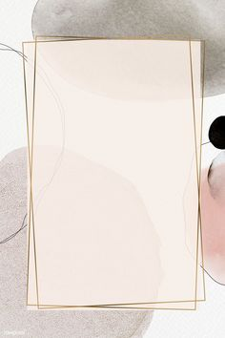DE

EMILY LOUERDES MIRANDA GUILLÉN

4TO BACHILLERATO EN CIENCIAS Y LETRAS CON DIPLOMADO EN MEDICINA

CIENCIAS DE LA SALUD

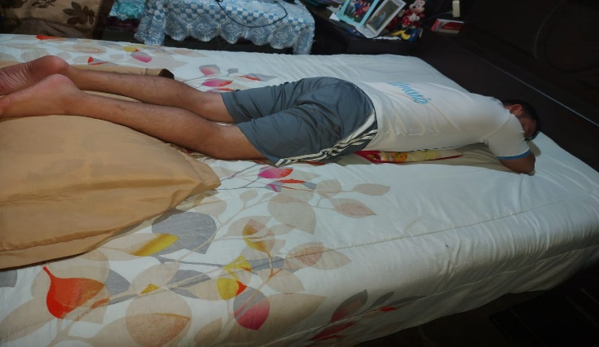

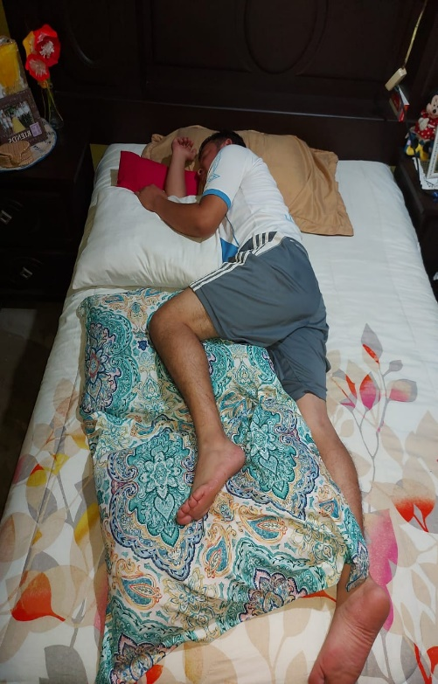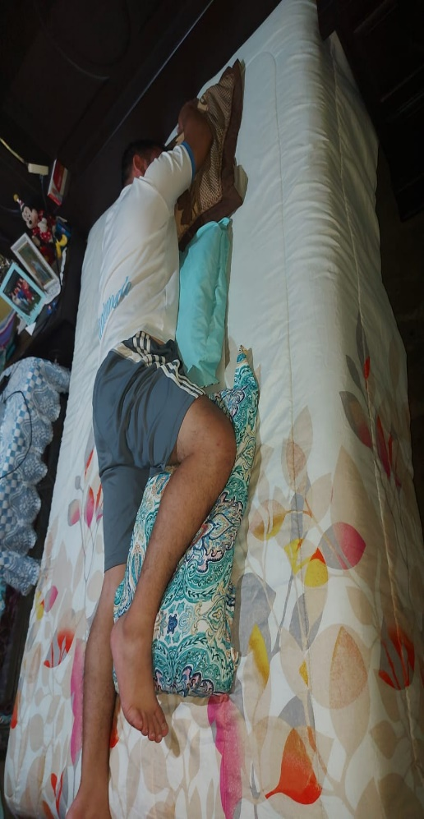

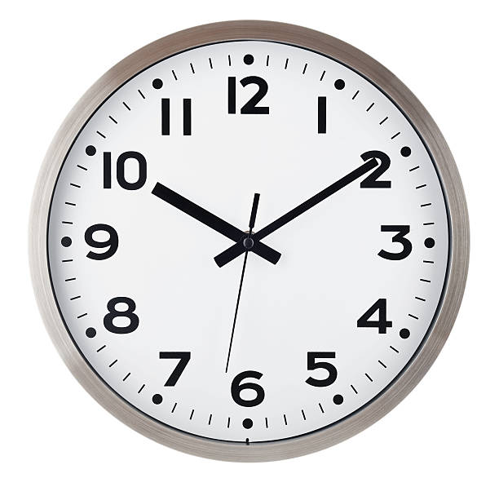

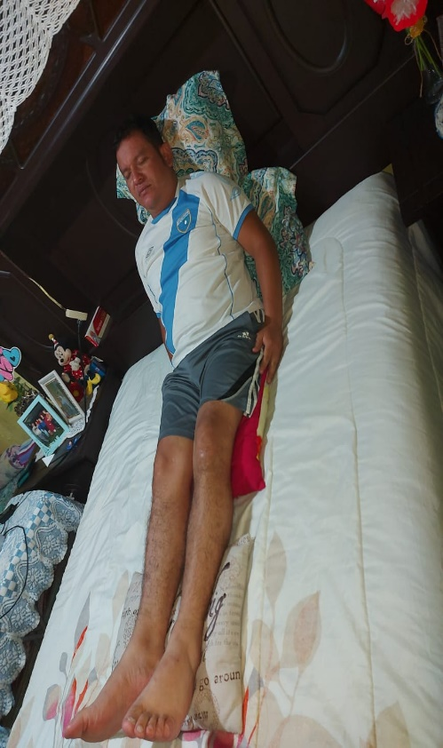

**DECUBITO VENTRAL O PRONA**

El paciente de 1 a 3 de la tarde reposó en esta posición para que la quemadura que tiene en la parte de atrás de la pierna del gemelo derecho se pueda ventilar

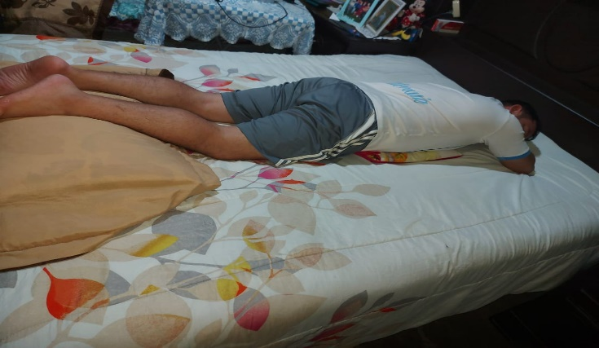

**FOWLER**

El paciente de 3 a 6 de la tarde cambio de posición para poder ingerir su refacción cómodamente.

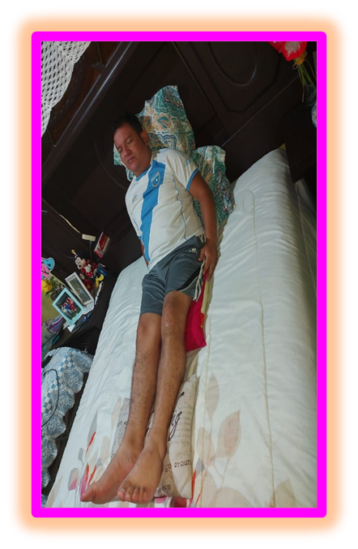

**SIMS**

El paciente de 6 a 9 de la noche cambio de posición nuevamente para que se ventilara la quemadura y así mismo descansar.

**DECUBITO LATERAL DERECHO O IZQUIERDO**

El paciente de 9 a 12 reposó en la siguiente posición para poder descansar el moche ya que es la posición en la que se siente más cómodo.

